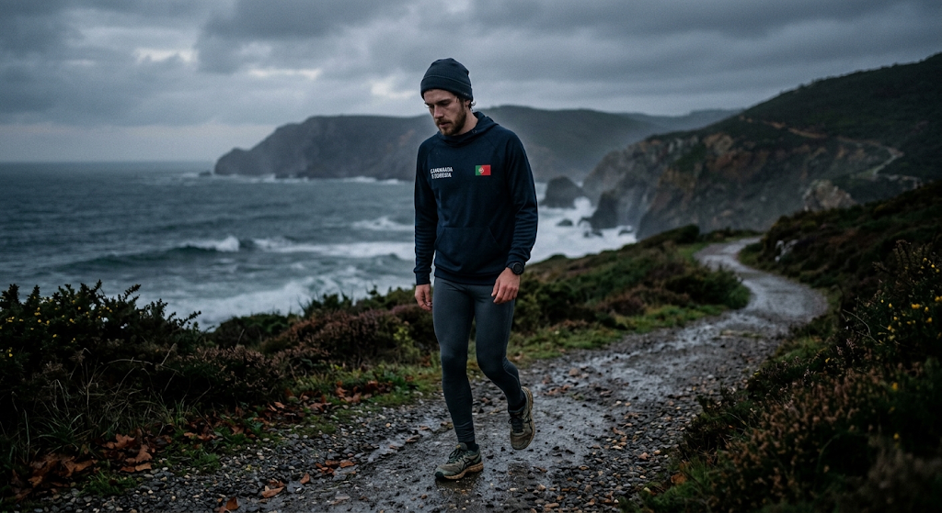
Tiago - Melancólico

Principais Metas
- Planear e aperfeiçoar o rendimento: Assegurar que cada treino segue um plano estruturado (distância, altimetria, ritmo e frequência cardíaca devidamente monitorizados).
- Encontrar foco e equilíbrio individual: Usar a corrida ou caminhada como momento de introspeção, disciplina pessoal e contacto tranquilo com a natureza, sem desorganização ou ruído exterior.

Comportamento:
- Pensador, cuidadoso e atento aos detalhes: Analisa cada pormenor do percurso e do equipamento antes de começar.

- Exigente consigo próprio e focado nos seus objetivos: Cobra muito de si mesmo e fica desiludido se o treino não correr exatamente como planeou

- Calmo e reservado: Prefere treinar sozinho ou com quem confia, mantendo o foco na sua rotina sem pressas nem distrações.
Devemos fazer:
- Dar informação clara e detalhada: Explicar bem a distância, o percurso, o calçado ideal e como fazer o treino passo a passo.

- Respeitar o seu ritmo e rigor: Valorizar a sua dedicação, dando espaço para que analise as rotas, os riscos e as alternativas com calma;

- Transmitir confiança e organização: Apresentar planos seguros e bem estruturados, ajudando a evoluir com calma e a evitar lesões.

Nunca devemos fazer:
- Improvisar ou mudar trajetos sem aviso: Alterações de última hora ou percursos sem planeamento causam desconforto e frustração evidentes;
- Minimizar as suas preocupações: Ignorar dúvidas sobre o percurso, a segurança ou o desempenho técnico;
- Forçar dinâmicas barulhentas ou muito competitivas: Pressionar para eventos caóticos, corridas sociais ruidosas ou desvalorizar o processo de recuperação e análise de treino.

